情報モラル学習指導案（３）自分への被害「リベンジポルノ」

１ 主題名 １－（３）自主的な考えと責任ある行動

２ 資料名 「自分への被害」（リベンジポルノ）

３ 主題設定の理由
（１） ねらいとする価値について
元恋人や元配偶者が、ふられた腹いせに別れた相手の裸の写真や動画をインターネット上に流出させる「リベンジポルノ」。スマートフォンが普及し、無料通信アプリ「LINE」などのコミュニケーションツールが浸透するなかで、その被害は、女子中高生の間にまで広がっている。軽い気持ちでの撮影や送信が、取り返しのつかない事態を招きかねないことを知り、被害に遭わないためにはどんな対策を取ればいいのか考える。
（２） 資料について
リベンジポルノによくある場面を想定し、４コマ漫画で簡素化して表現した。情報機器の特性もさることながら、安易な考えや、対人関係の在り方、コミュニケーションの取り方にも注意を向けたい。事前に、２０１４年１０月６日の産経新聞の記事を読ませておきたい。http://www.iza.ne.jp/kiji/events/news/141006/evt14100620130096-n4.html

４ 本時のねらい
安易な考えから個人情報や写真などを送信することの重大性を知り、将来、このようなトラブルにあわない考え方、行動の仕方を考える。

５ 準備
情報モラル教室4コマ漫画 自分への被害「リベンジポルノ」、「ちょっと待って！スマホ時代の君たちへ」リーフレット（2014年版）http://www.mext.go.jp/a_menu/sports/ikusei/taisaku/1345380.htmからダウンロード、ワークシート

キーワード（１）
Revenge

キーワード（２）
仕返し
キーワード（２）
復讐

キーワード（３）
1 下着の写真を送った
キーワード（３）
2 一方的に別れを告げた

６ 本時の展開
 | 学習活動 | 主な発問と予想される子どもの反応 | 指導上の留意点
導入 | - 「revenge」とは何かを考える。 | △「revenge」何と読むでしょう。  △どういう意味ですか？  - ・仕返し／復讐 | - キーワード（１）を提示する。  - キーワード（２）を提示する。
展開 | - 情報モラル教室4コマ漫画を読んで、問題点、原因、対策について考える。  - リベンジポルノ防止法（私事性的画像記録の提供等による被害の防止に関する法律）について知る。 | - ネット上で問題になっている「仕返し・復讐」があります。4コマ漫画を読みましょう。  - 「わか」が取った行動にどんな問題点がありますか。  - 下着の写真を送った／一方的に別れを告げた  - 1つ目と2つ目の問題点で、それぞれどうしたらよかったのでしょう。ワークシートに書きましょう。  - （１）顔は写さない／断る／別れる  - （２）相手の気持ちを考える／誠意をもって話す  - グループで意見を出し合ってまとめましょう。  - 発表してください。  - 被害にあうのはメールやラインで一方的に別れを告げているケースが多い。対面できちんと話し合い、お互いが納得するように心がけることも大切です。  - しかし、これは完全な犯罪です。４コマ漫画「実録ネットの事件簿リベンジポルノ」を読みましょう。 | - 4コマ漫画自分への被害「リベンジポルノ」 を配布する。  - 生徒の意見が出てから、キーワード（３）を提示する。  - ４コマ漫画「実録ネットの事件簿リベンジポルノ」を配布する。  - ２０１４年１０月６日の産経新聞の記事があれば配布する。
まとめ | - まとめを聞いて、今日の授業を振り返り、自分の考えを書く。 | - 感想を書きましょう。
△発問
▲主となる発問
◎予想される子どもの反応
・その他
- 時間があれば、「ちょっと待って！スマホ時代の君たちへ」リーフレット（2014年版）…『危険その1 それって犯罪かも！』を全員で読む。

自分への被害「リベンジポルノ」

- 「わか」が取った行動にどんな問題点がありますか？

- 以下の場合で、どうしたらよかったのでしょう。

- 今日わかったこと、知ったこと、今後はどうしようと思ったか、自分の考えを書きましょう
- 次の①～④の問いに、とてもそう思う（４）、そう思う（３）、あまり思わない（２）、全く思わない（１）で、自己評価をしましょう。
- グループで協力できましたか。 【 ４・３・２・１ 】
- 自分の意見が言えましたか。 【 ４・３・２・１ 】
- リベンジポルノの影響について理解できましたか。 【 ４・３・２・１ 】
- 今日の授業を受ける前と受けた後で、考えは変わりましたか。 【 ４・３・２・１ 】

( )年( )組 ( )番 名前( )
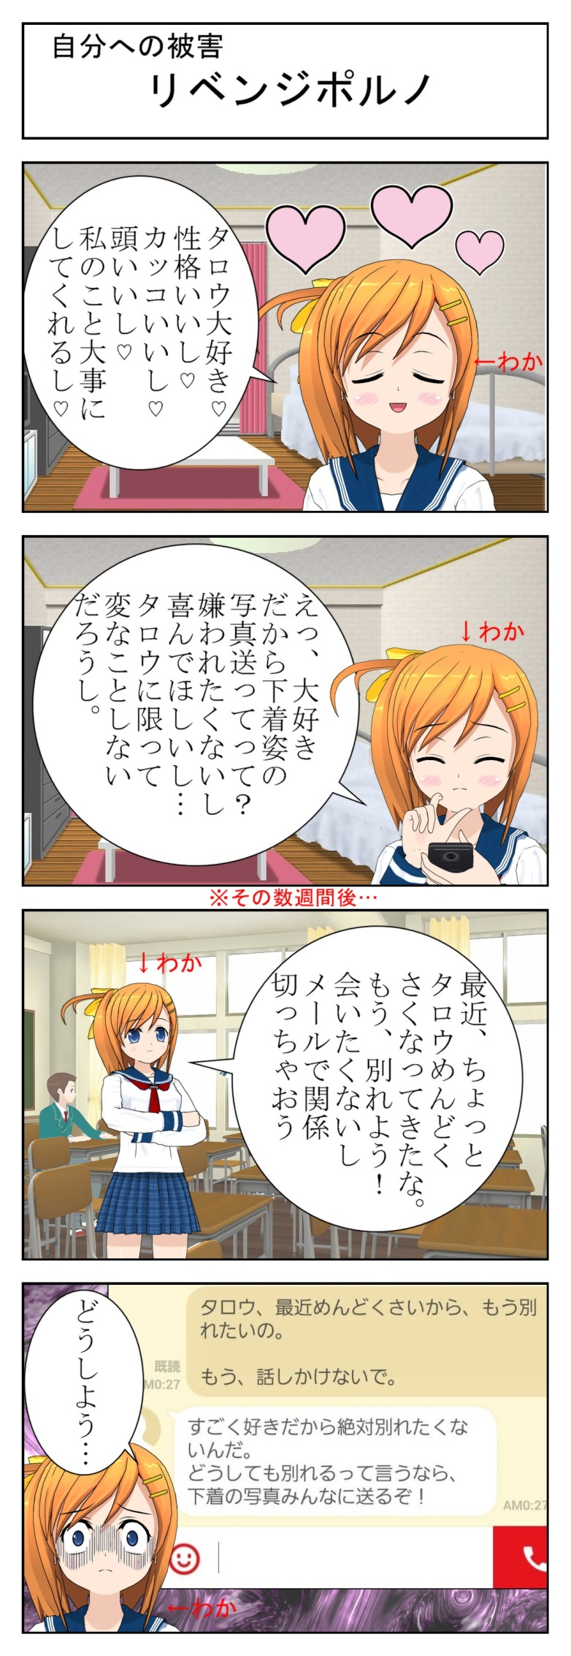
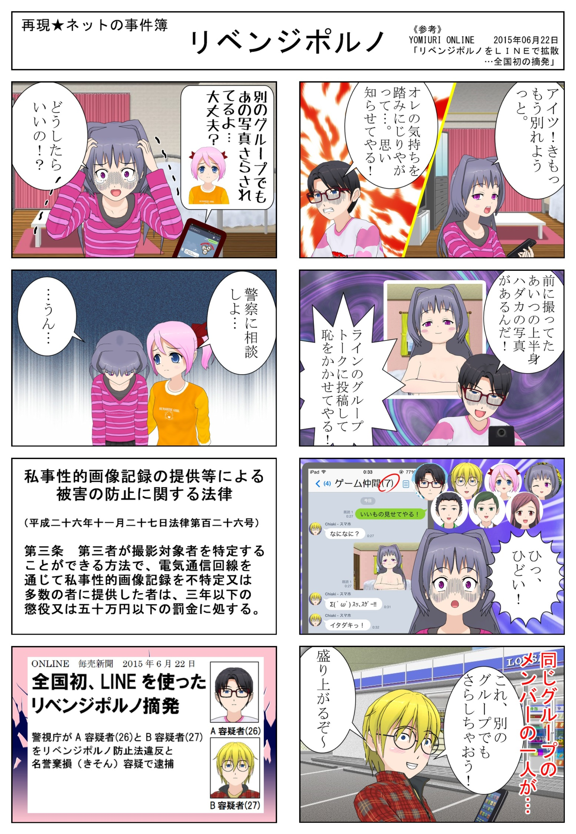
リベンジポルノ防止法
キーワード（１）
私事性的画像記録の提供等による被害の防止に関する法律
（平成二十六年十一月二十七日法律第百二十六号）

（目的）
第一条 この法律は、私事性的画像記録の提供等により私生活の平穏を侵害する行為を処罰するとともに、私事性的画像記録に係る情報の流通によって名誉又は私生活の平穏の侵害があった場合における特定電気通信役務提供者の損害賠償責任の制限及び発信者情報の開示に関する法律 （平成十三年法律第百三十七号）の特例及び当該提供等による被害者に対する支援体制の整備等について定めることにより、個人の名誉及び私生活の平穏の侵害による被害の発生又はその拡大を防止することを目的とする。
（定義）
第二条 この法律において「私事性的画像記録」とは、次の各号のいずれかに掲げる人の姿態が撮影された画像（撮影の対象とされた者（以下「撮影対象者」という。）において、撮影をした者、撮影対象者及び撮影対象者から提供を受けた者以外の者（次条第一項において「第三者」という。）が閲覧することを認識した上で、任意に撮影を承諾し又は撮影をしたものを除く。次項において同じ。）に係る電磁的記録（電子的方式、磁気的方式その他人の知覚によっては認識することができない方式で作られる記録であって、電子計算機による情報処理の用に供されるものをいう。同項において同じ。）その他の記録をいう。
一 性交又は性交類似行為に係る人の姿態
二 他人が人の性器等（性器、肛門又は乳首をいう。以下この号及び次号において同じ。）を触る行為又は人が他人の性器等を触る行為に係る人の姿態であって性欲を興奮させ又は刺激するもの
三 衣服の全部又は一部を着けない人の姿態であって、殊更に人の性的な部位（性器等若しくはその周辺部、臀部又は胸部をいう。）が露出され又は強調されているものであり、かつ、性欲を興奮させ又は刺激するもの
２ この法律において「私事性的画像記録物」とは、写真、電磁的記録に係る記録媒体その他の物であって、前項各号のいずれかに掲げる人の姿態が撮影された画像を記録したものをいう。
（私事性的画像記録提供等）
第三条 第三者が撮影対象者を特定することができる方法で、電気通信回線を通じて私事性的画像記録を不特定又は多数の者に提供した者は、三年以下の懲役又は五十万円以下の罰金に処する。
２ 前項の方法で、私事性的画像記録物を不特定若しくは多数の者に提供し、又は公然と陳列した者も、同項と同様とする。
３ 前二項の行為をさせる目的で、電気通信回線を通じて私事性的画像記録を提供し、又は私事性的画像記録物を提供した者は、一年以下の懲役又は三十万円以下の罰金に処する。
４ 前三項の罪は、告訴がなければ公訴を提起することができない。
５ 第一項から第三項までの罪は、刑法（明治四十年法律第四十五号）第三条の例に従う。

